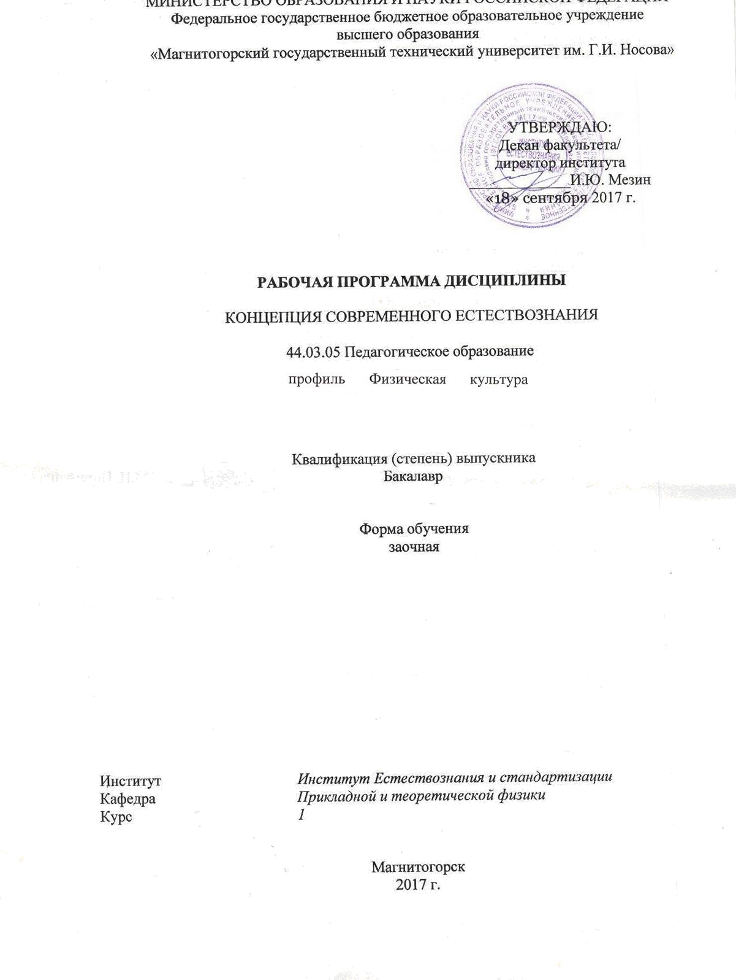
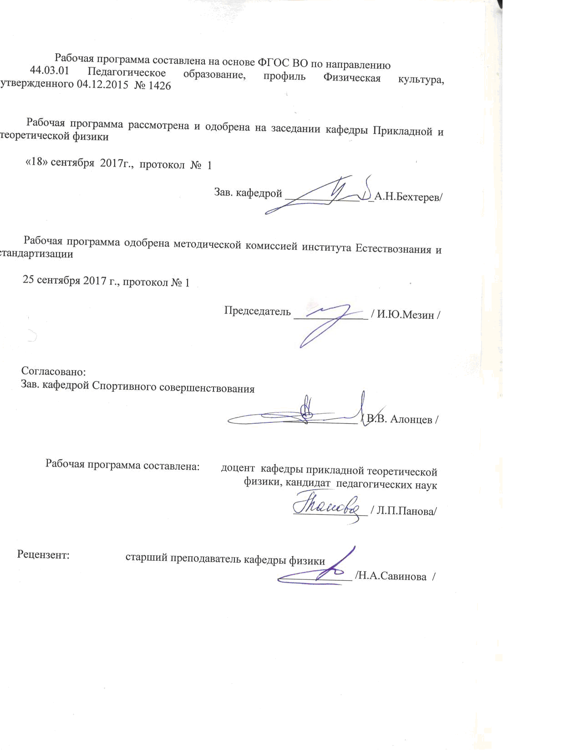

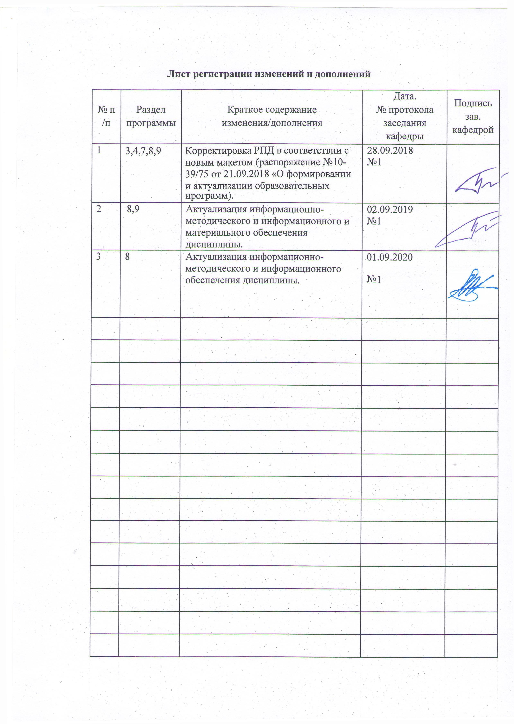

1 Цели освоения дисциплины
Целями освоения дисциплины «Концепция современного естествознания» являются: Подготовка студентов по дисциплине в соответствии с требованиями Федерального Государственного образовательного стандарта высшего образования (ФГОС ВО) по направлению 44.03.01 - Педагогическое образование с профилем Физическая культура
Приобретение студентами знаний и формирование общекультурных компетенций в области естественнонаучных концепций.

2 Место дисциплины в структуре образовательной программы подготовки бакалавра (магистра, специалиста)
Дисциплина «Концепция современного естествознания» входит в обязательные дисциплины в базовой части блока 1 образовательной программы
Для изучения дисциплины необходимы знания (умения, владение), сформированные в результате изучения дисциплин естественнонаучного цикла в средней школе.
Знания (умения, навыки), полученные при изучении данной дисциплины будут необходимы в процессе подготовки и защиты курсовых проектов и выпускной квалификационной работы

3 Компетенции обучающегося, формируемые в результате освоения
дисциплины (модуля) и планируемые результаты обучения
В результате освоения дисциплины обучающийся должен обладать следующими компетенциями:

Структурный  элемент  компетенции | Планируемые результаты обучения
ОК-3 - способностью использовать естественнонаучные и математические знания для ориентирования в современном информационном пространстве
Знать | Предмет и объект естественнонаучной картины мира;  Предмет и объект отдельных естественных наук. Основные принципы, законы, понятия и методы, а также основные естественнонаучные концепции, их содержание и взаимосвязи; Роль естествознания в формировании целостного видения мира и жизни, в современном информационном пространстве
Уметь | использовать знания на междисциплинарном уровне для ориентирования в современном информационном пространстве
Владеть | Навыками работы с научной литературой разного уровня (научно- популярные издания, периодические журналы, монографии, учебники, справочники) полученных знаний и применения знания современных естественных наук для развития своего общекультурного потенциала в контексте решения задач профессиональной деятельности в современном информационном пространстве

4 Структура и содержание дисциплины (модуля)
Общая трудоемкость дисциплины составляет 3 зачетных единиц 108 акад. часов, в том числе:

– контактная работа –6,4_ акад. часов:
– аудиторная – 6 акад. часов;
– внеаудиторная –0,4 акад. часов
– самостоятельная работа –97,7 акад. часов;
- контроль – 3, 9

Раздел/ тема  дисциплины | Семестр | Аудиторная  контактная работа  (в акад. часах) |  |  |  | Вид самостоятельной работы | Форма текущего контроля успеваемости и  промежуточной аттестации | Код и структурный элемент компетенции
Раздел/ тема  дисциплины | Семестр | лекции | лаборат.  занятия | практич. занятия | самост.  раб. | Вид самостоятельной работы |  | Код и структурный элемент компетенции
Раздел 1. Естествознание как интегративная наука | 1
Тема 1.1. Понятие предмета и задачи курса «Концепции современного естествознания» |  | 1 | - |  | 1,7 | Поиск дополнительной информации по заданной теме |  | ОК -3 зув
Тема 1.2. Специфика науки. Основные тенденции развития естествознания |  | 1 | - |  | 5 | Поиск дополнительной информации по заданной теме | Письменная практическая работа | ОК -3 зув
Тема 1.3. Мировоззрение. Естественнонаучная и гуманитарная культура |  |  | - |  | 4 | Поиск дополнительной информации по заданной теме |  | ОК -3 зув
Итого по разделу |  | 2 | - | 0 | 10,7 |  | Письменное тестирование
Раздел 2. Историко-логические основания современного естествознания | 1
Тема 2.1. Естественнонаучные революции: от античности до наших дней |  |  |  | 2 | 13 | Поиск дополнительной информации по заданной теме | Письменное Практическое задание | ОК -3 зув
Тема 2.2. Материя. Структурные уровни организации материи. Движение, развитие и взаимодействия |  |  |  |  | 12 | Поиск дополнительной информации по заданной теме |  | ОК -3 зув
Тема 2.3. Понятие о пространстве, времени, симметрии и законах сохранения |  |  |  |  | 12 | Поиск дополнительной информации по заданной теме |  | ОК -3 зув
Тема 2.4. Порядок и беспорядок в природе. Идея самоорганизации |  |  |  |  | 12 | Поиск дополнительной информации по заданной теме |  | ОК -3 зув
Итого по разделу |  | 0 | - | 2 | 49 |  | Письменное тестирование
Раздел 3. Идеи и понятия современных естественнонаучных концепций | 1
Тема 3.1. Система идей физической картины мира (ФКМ) |  |  |  |  | 4 | Поиск дополнительной информации по заданной теме |  | ОК -3 зув
Тема 3.2. Космологические концепции |  |  |  |  | 4 | Подготовка к семинарском занятию. |  | ОК -3 зув
Тема 3.3. Химическая картина мира (ХКМ) |  |  |  |  | 4 | Подготовка к семинарском занятию. |  | ОК -3 зув
Тема 3.4. Биологическая картина мира (БКМ) |  |  |  |  | 4 | Поиск дополнительной информации по заданной теме |  | ОК -3 зув
Тема 3.5. Геологическая картина мира |  |  |  |  | 4 |  |  | ОК -3 зув
Итого по разделу |  | 0 | - | 0 | 20 |  | Письменное тестирование
Раздел 4.Человек в биосфере |  |  |  |  |  |  |  | ОК -3 зув
Тема 4.1. Проблема глобального экологического кризиса. |  |  |  | 1 |  |  |  | ОК -3 зув
Тема 4.2.Феномен человека |  |  |  |  |  |  | Письменная  Контрольная работа | ОК -3 зув
Тема 4.3. Устойчивое развитие. Коэволюционная парадигма |  |  |  | 1 |  |  |  | ОК -3 зув
Итого по разделу |  | 0 | - | 2 | 18 |  | Письменное тестирование
Итого по дисциплине |  | 2 | - | 4 | 97,7 |  | Письменный Итоговый тест  Реферат  зачет

5 Образовательные и информационные технологии
Результат освоения дисциплины «Концепция современного естествознания» – формирование у студентов компетенции представляющей собой динамичную совокупность знаний, умений, владений, способностей и личностных качеств, которую студент может продемонстрировать после завершения данной части образовательной программы.
Для формирования этих компетенций и реализации предусмотренных видов учебной работы, в учебном процессе в качестве образовательных технологий используется как традиционные образовательные технологии (информационная лекция, практическое занятие), так и технология информационно-проектного обучения, позволяющая в процессе обучения формировать необходимые компетенции и личностные качества, проектируя для себя образовательный процесс. Кроме того, используются исследовательский метод, проблемное обучение, технологии уровневой дифференциации, технология программированного обучения, разбор конкретных ситуаций...
Учебные занятия проводятся в том числе и в интерактивных формах (лекция-дискуссия, семинар-дискуссия).
Также, занятия проводятся с использованием информационно-коммуникационных образовательных технологий с применением компьютерных презентаций и учебных фильмов (лекция-визуализация, с демонстрацией учебных материалов, представленных в иллюстративных, графических формах, и аудио- и видеоматериалов).
Удельный вес занятий, проводимых в различных формах, определяется главной целью ООП по этому направлению подготовки и соответствует требованиям ФГОС ВО по данному направлению подготовки.

Раздел/ тема  дисциплины | Наименование занятия | Вид учебной работы | Вид занятия, проводимого в интерактивной форме | Кол-во  часов
Раздел 4.Человек в биосфере | Тема 4.1. Проблема глобального экологического кризиса | Практическое занятие | Проблемный междисциплинарный семинар с элементами проблемного обучения | 1
Раздел 4.Человек в биосфере | Тема 4.3. Устойчивое развитие. Коэволюционная парадигма | Практическое занятие | Проблемный междисциплинарный семинар с элементами «круглого стола» | 1
Итого |  |  |  | 2

6 Учебно-методическое обеспечение самостоятельной работы обучающихся
Методические рекомендации по самостоятельной работе в приложении 1

Рекомендации для самостоятельной подготовки по темам:

Тема 1.1. Понятие предмета и задачи курса «Концепции современного естествознания»
Для самоконтроля по теме необходимо ответить на следующие вопросы:
1.Каков предмет, объект, цели курса?
2. Раскройте суть философских идей, ставших основой естествознания.
3.Раскройте суть естественнонаучных идей.
4.Роль естествознания в формировании профессиональных знаний в изменяющемся мире
5.В чем суть понятия о научной картине мира?
6.В чем интегральный характер естествознания?

Тема 1.2. Специфика науки. Основные тенденции развития естествознания
Для самоконтроля по теме необходимо ответить на следующие вопросы:
- Каковы основные тенденции развития современного естествознания?
- Раскройте суть закономерностей существования и развития Природы и науки.
- Каковы функции науки в современном обществе?
- В чем состоят закономерности развития науки?
- Каковы критерии и нормы научного знания?
- Приведите примеры методов научного познания.
- Структурные элементы научного знания.
- Структурные элементы учебного познания.
- Теория (структура и признаки).
- Понятие (структура и признаки).

Тема 1.3. Мировоззрение. Естественнонаучная и гуманитарная культура

Для самоконтроля по теме необходимо ответить на следующие вопросы
- Условия, влияющие на формирование мировоззрения.
- Принципы и характерные черты естественнонаучного стиля мышления
- Что такое культура?
- Каково значение науки в материальной, социальной и духовной культуре?
- Какое место занимают естественные науки в культуре?
- Какие ценности культуры важнее - материальные или духовные?
- Чем отличаются естественнонаучная и гуманитарная культуры?
- Как соотносятся между собой естественнонаучная и гуманитарная культуры?

Тема 2.1. Естественнонаучные революции: от античности до наших дней
Для самоконтроля по теме необходимо ответить на следующие вопросы:
- Назовите типы мировоззрений и их особенности.
- В чем особенность научной картины мира?
- Обоснуйте типы центризма и этапы (история) развития естествознания.
- Раскройте основные исторические периоды развития естествознания.
- Раскройте понятия геоцентризм, гелиоцентризм, полицентризм, антропокосмизм

Тема 2.3. Понятие о пространстве, времени, симметрии и законах сохранения
Для самоконтроля по теме необходимо ответить на следующие вопросы:
1.Перечислите основные атрибуты материи.
2.Что из себя представляют категории: материя, движение, взаимодействие?
3.Какие свойства и признаки движения вы знаете?
4.Назовите типы взаимодействий и их характеристики.
5.Какие структурные уровни организация материи вы знаете?
6.Обоснуйте классификационные признаки структурных уровней организации материи неорганической природы.
7.Раскройте основные структурные уровни организации живой и неживой природы, их особенности, критерии выбора.
8.Перечислите особенности микро -, макро - и мегамиров.

Тема 2.4. Порядок и беспорядок в природе. Идея самоорганизации
Для самоконтроля по теме необходимо ответить на следующие вопросы:
1.Раскройте понятия пространство и время
2.В чем состоят всеобщие и специфические свойства пространства и времени?
3.Какие знаете концепции пространства и времени?
4.Различные типы симметрии.
5.В чем состоит взаимосвязь симметрии и асимметрии с законами Природы?
6.Какие знаете формы симметрии и асимметрии?
7.Порядок и беспорядок (хаос) в Природе.
8.Закономерности самоорганизации в живой природе.
9.Закономерности самоорганизации в неживой природе.
10.Основные идеи синергетики.
114.Свойства самоорганизующихся систем

Тема 3.1. Система идей физической картины мира (ФКМ)
Для самоконтроля по теме необходимо ответить на следующие вопросы:
Для самоконтроля по теме необходимо ответить на следующие вопросы:
1) Перечислите структурные элементы механической картины мира (МКМ).
2) В чем суть механики как теории.
3) В чем суть общей структуры электродинамической ФКМ?
4) Какова роль МКМ в развитии современного естественнонаучного стиля мышления?
5) Какова роль ЭДКМ в развитии современного естественнонаучного стиля мышления?
6) Рассмотрите идеи близкодействия и дальнодействия.
7) В чем суть концепции относительности Эйнштейна?
8) В чем суть принципов суперпозиции, симметрии, причинности, близкодействия, дуализма, квантования, принцип возрастания энтропии и других в современной ФКМ?

Тема 3.2. Космологические концепции
Для самоконтроля по теме необходимо ответить на следующие вопросы:
1)В чем особенности астрономии и астрофизики 21 века?
2)Перечислите проблемы или «горячие точки» современной астрофизики.
3)В чем суть эволюции астрономической картины мира?
4)Сделайте исторический обзор основных открытий в астрономии.
5)Перечислите фундаментальные открытия космологии в конце 20 и начале 21 веков.
6)Рассмотрите новые концепции теоретической космологии.

Тема 3.3. Химическая картина мира (ХКМ)
Для самоконтроля по теме необходимо ответить на следующие вопросы:
1) Каково место и роль химических концепций в естествознании?
2) Какие химические концепции в естествознании знаете?
3) Раскройте суть методов современной химии.
4) Какие концептуальные уровни развития химии существуют?
5) Структура и содержание этапов развития ХКМ
6) Основные понятия и законы химии
7) В чем двойственная роль химии в развитии цивилизации?
8) Что такое химические системы и химические процессы?
9) В чем особенности химического равновесия?

Тема 3.4. Биологическая картина мира (БКМ)
Для самоконтроля по теме необходимо ответить на следующие вопросы:
1) Какие существуют проблемы современной биологии?
2) Раскройте суть аксиом биологии.
3) Три образа биологии – что это?
4) Методы современной биологии.
5) Что такое структурные уровни биосистем?
6) Какие гипотезы происхождения жизни на Земле существуют?
7) Многообразие живых организмов и их взаимосвязь (экосиситемы)
8) Принципы и законы эволюционной теории.
9) Пути развития биологии 21 века.

Тема 3.5. Геологическая картина мира
Для самоконтроля по теме необходимо ответить на следующие вопросы:
- Рассмотрите основные задачи геологической науки.
- Рассмотрите основные этапы в развитии геологии Земли
- Рассмотрите современные концепции развития геосферных оболочек.
- Что такое эра, период, эпоха, век, время в геохронологической шкале?
- Дайте определение сегодняшнего этапа истории Земли по геохронологической шкале.
- Магнитное и электрическое поля Земли (причины их существования), их влияние на Земные процессы.

Тема 4.1. Проблема глобального экологического кризиса.
Для самоконтроля по теме необходимо ответить на следующие вопросы:
1) Проблемы современной экологии и деятельность человека.
2) Законы, принципы, методы современной экологии.
3) Каковы естественнонаучные проблемы сохранения окружающей среды?
4) Какие типы взаимодействий выделяют в экосистемах?
5) Приведите примеры модели экологического сообщества.
6) Сформулируйте закон толерантности и функции отклика.
7) Каковы модели развития биосферы в связи с деятельностью человека?

Тема 4.2.Феномен человека
Для самоконтроля по теме необходимо ответить на следующие вопросы:
1) Какие гипотезы происхождения человека вам известны?
2) Какие сходства и отличия человека и животных вы знаете?
3) Какое место занимает человек в системе живого?
4) Назовите основные проблемы антропосоциогенеза.
5) Что способствовало появлению у человека речи и абстрактного мышления?
6) Что понимается под способностью человека к труду?
7) Какое место занимает человек в истории Земли?
8) Каковы гипотезы Ч. Дарвина и Э. Геккеля о происхождении человека?
9) Какие антропологические данные подтверждают естественную эволюцию человека?
10) Как вы думаете, продолжается ли в настоящее время эволюция человека? Обоснуйте свой ответ.
11) Охарактеризуйте эволюцию культуры человека.
12) В чем сущность космобиопсихосоциокультурной природы человека?
13) Каково соотношение биологического и социального в индивидуальном развитии человека?
14) Какие особенности присущи самоактуализирующейся личности?
15) Назовите способы активации творческих мыслительных способностей?
16) Можно ли говорить о количестве здоровья, и чем оно измеряется?
17) Назовите различные фазы работоспособности.
18) Перечислите психологические состояния человека, способствующие возникновению различных переживаний.
19) Назовите социально-этические проблемы генной инженерии человека.
20) Дайте характеристику взаимодействия сознательного и бессознательного в мотивации поведения человека.

Тема 4.3. Устойчивое развитие. Коэволюционная парадигма
Для самоконтроля по теме необходимо ответить на следующие вопросы:
1) Что понимают под термином «биосфера»?
2) Каковы основные компоненты биосферы и их функции?
3) Какие постулаты были сформулированы В.И.Вернадским?
4) Как эволюция человеческой культуры влияет на биосферу?
5) Модель биосферы – основные компоненты.
6) Что понимают под техносферой и как она взаимодействует с биосферой?
7) Как трактовали термин «ноосфера» ученые-философы: Е. Леруа, П. Тейяр де Шарден, В.И.Вернадский?
8) Какие необходимые предпосылки для создания ноосферы выделил В.И.Вернадский?
9) Что подразумевает процесс ноосферогенеза?
10) Как Вы понимаете смысл высказывания В.И.Вернадского о том, что человек - это геологическая сила?
11) Каковы модели вероятного будущего человеческой цивилизации?
12) Какова взаимосвязь концепции устойчивого развития и становление ноосферы?
13) Раскройте проблему становления новой экологической этики (биоэтики) в решении проблем выживания человечества.

7 Оценочные средства для проведения промежуточной аттестации
Промежуточная аттестация имеет целью определить степень достижения запланированных результатов обучения по дисциплине Концепции современного естествознания за семестр и проводиться в форме зачета.

а) Планируемые результаты обучения и оценочные средства для проведения промежуточной аттестации:

Структурный элемент  компетенции | Планируемые результаты обучения | Оценочные средства
ОК-3 - способностью использовать естественнонаучные и математические знания для ориентирования в современном информационном пространстве
Знать | Предмет и объект естественнонаучной картины мира;  Предмет и объект отдельных естественных наук. Основные принципы, законы, понятия и методы, а также основные естественнонаучные концепции, их содержание и взаимосвязи; Роль естествознания в формировании целостного видения мира и жизни, в современном информационном пространстве | Вопросы к зачету  1)Естественнонаучная картина мира как систематизированное и целостное представление о природе. Общая структура естественнонаучной картины мира. Современная классификация естественных наук  2)Представление о картине мира (на примере геоцентризма, гелиоцентризма, полицентризма или антропокосмизма).  3)Общие закономерности и тенденции современного естественнонаучного знания. Отличительные черты современной науки. Псевдонаука.  4)Особенности естественнонаучной и гуманитарной культуры. Взаимосвязь между ними.  5)Естественнонаучный стиль мышления. Роль естествознания в формировании научного мировоззрения.  6)Научный метод. Эмпирический и теоретический уровни познания. Методы естественных наук. Критерии научности.  7)Характерные особенности научной революции (на примере одной из естественнонаучных революций: Аристотелево-Птолемеевской, Коперниковской, Эйнштейновской). Открытия в естествознании XX – XXI вв. приведшие к научным революциям в различных его областях.  8)Развитие представлений о материи (от античности до наших дней).  9)Развитие представлений о движении (от античности до наших дней). Его свойства и особенности на каждом уровне организации материи.  10)Развитие представлений о взаимодействии (от античности до наших дней). Его свойства и особенности на каждом уровне организации материи.  11)Эволюция представлений о пространстве и времени. Их свойства и особенности на каждом уровне организации материи.  12)Значение науки на современном этапе развития общества. Трудности и парадоксы в развитии современного естественнонаучного знания. Этика науки.  13)Система идей современной физической картины мира (ФКМ). Структурные элементы механической картины мира (МКМ). Общая структура электродинамической ФКМ. Современная квантовая картина мира (ККМ).  14Принципы симметрии, законы сохранения. Фундаментальный характер законов сохранения. Развитие идеи сохранение и симметрии в естествознании.  15)Специальная теория относительности и общая теория относительности. Квантовая механика.  16)Системный подход как ведущий принцип построения современного знания о природе. Иерархичность природы и систем. Уровни организации материи и их взаимосвязь. Микро-, макро-, мегамиры.  17)Проблемы («горячие точки») современной физики и астрофизики. Эволюция астрономической картины мира – исторический обзор основных открытий в астрономии.  18)Эволюционизм в космологии (мегамир): модели Вселенной А. Фридмана, Г. Гамова. Идеи С. Хокинга. Закон Хаббла. Эры развития Вселенной. Идея единства.  19)Структуры микромира. Процессы и законы микромира.  20)Химия как наука. Структура и содержание этапов развития ХКМ.  21)Химические системы. Реакционная способность веществ. Периодическая система химических элементов и периодический закон Д.И. Менделеева. Понятие о теории химической эволюции.  22)Геологическая эволюция. Современные концепции развития геосферных оболочек.  23)Особенности биологического уровня организации материи. Физико-химические основы жизни. Принципы воспроизводства живых систем.  24)Принцип возрастания энтропии. Закономерности самоорганизации. Самоорганизация в живой и неживой природе. Синергетический подход.  25)Происхождение жизни и история её развития на Земле. Методы исследования эволюции (эволюция и развитие живых систем).  26)Генетика и эволюция. Принципы универсального эволюционизма.  27)Экосистемы (многообразие живых организмов - основа организации и устойчивости биосферы). Биосфера. Человек в биосфере. Понятие ноосферы как этапа развития биосферы.  28)Космобиопсихосоциокультурная природа человека. Возможности и ограничения естественнонаучных методов в изучении человека.  29)Путь к единой культуре: модели будущего человечества, человечество как диссипативная система.  30)Глобальный экологический кризис. Устойчивое развитие. Экологический императив. Коэволюционная парадигма.
Уметь | использовать знания на междисциплинарном уровне для ориентирования в современном информационном пространстве | Примерный тест для итоговой самопроверки:  Итоговый тест.  (вариант 1)  1. Имя великого грека, автора работы «Начала»:  а) Птолемей; б) Аристотель; в) Евклид; г) Пифагор.  2. Демокрит, Аристотель, Эмпедокл, Эпикур являлись представителями:  а) ремесленной химии; б) космологии; в) биологии; г) натурфилософии.  3. Система мира Аристотеля является:  а) антропоцентрической; б) геоцентрической; в) гелиоцентрической; г) метагалактической.  4. Какое из положений учения Демокрита отражает его материалистические убеждения и является предпосылкой закона сохранения:  а) не существует ничего, кроме атомов и чистого пространства; атомы бесконечны по числу и бесконечно разнообразны по форме;  б) из «ничего» не происходит ничего;  в) ничего не совершается случайно, а только по какому-либо основанию и в связи с необходимостью;  г) различие между вещами происходит от различия атомов в числе, величине, форме, порядке.  5. Главным результатом первой естественнонаучной революции было:  а) создание последовательного учения о гелиоцентрической системе мира; б) создание теории движения планет;  в) создание последовательного учения о геоцентрической картине мира; г) открытие и описание планет.  6. Основной результат второй естественнонаучной революции заключается:  а) в создании динамических законов Ньютона; б) в переходе от геоцентризма к гелиоцентризму;  в) в открытии закона всемирного тяготения; г) в создании небесной механики Лапласа.  7. Результат третьей научно-технической революции заключается:  а) в некотором пересмотре взглядов человека на природу; б) в построении непротиворечивой модели Вселенной;  в) в радикальном преобразовании всех наук естествознания; г) в радикальном преобразовании и интеграции астрономии, космологии, физики и принципиальном отказе от всякого центризма.  8. При помощи вычислений, основанных на теории Ньютона, была открыта:  а) новая комета; б) планета Плутон; в) траектория движения Луны; г) планета Уран.  9. Закон инерции открыл:  а) Ньютон; б) Коперник; в) Галилей; г) Декарт;  10. Создателем теории электромагнитного поля является:  а) Максвелл; б) Ампер; в) Фарадей; г) Герц.  11. Имена ученых, являющихся основоположниками науки об электричестве:  а) Планк, Бор, Эйнштейн; б) Морган, Опарин, Дарвин; в) Лавуазье, Дальтон, Авогадро; г) Гальвано, Кулон, Фарадей.  12. Содержание принципа эквивалентности заключается:  а) в неравенстве инертной и гравитационной массы; б) в существовании инерциальных и неинерциальных систем отсчета;  в) в равноправии и эквивалентности инерциальных систем отсчета; г) в эквивалентности сил инерции и тяготения и равенстве инертной и гравитационной массы.  13. Всемирный закон тяготения Ньютона утверждает, что:  а) сила, действующая на тело прямо пропорциональна массе этого тела;  б) при взаимодействии двух тел, сила действия одного из тел равна по величине противодействующей ей силе и направлена в противоположную сторону;  в) тело находится в состоянии покоя или прямолинейного равномерного движения, если равнодействующая всех сил, приложенных к телу равна нулю;  г) сила притяжения, действующая между двумя телами прямо пропорциональна произведению масс этих тел и обратно пропорциональна квадрату расстояния между ними.  14. Укажите недостающий элемент в схеме строения материи: элементарные частицы – атомы - ...?  а) популяции; б) клетки; в) кварки; г) молекулы.  15. Укажите постулаты специальной теории относительности Эйнштейна:  а) тело не может двигаться со скоростью, превышающей скорость света; б) принцип относительности и принцип постоянства скорости света в вакууме;  в) ограниченность скоростей света в различных средах; г) принцип инвариантности законов и постулат ограниченности скорости света.  16. Кеплер установил, что;  а) некоторые планеты находятся в покое; б) движение планет и Солнца происходит по окружностям, в центре которых находится Земля;  в) все планеты движутся по окружностям, в центре которых находится Солнце; г) движение планет и Солнца происходит по эллипсам, в одном из фокусов которого находится Солнце.  17. Космогония – это наука, изучающая:  а) физические процессы во Вселенной; б) непосредственно данный мир, космос, его происхождение и процесс происхождения;  в) развитие (эволюцию) Вселенной; г) строение звезд и планет.  18. Совокупность наук, занимающихся созданием естественнонаучной картины Вселенной, являются:  а) физика, химия, биология, экология, психология; б) космогония, биология, психология;  в) астрономия, космогония, космология, физика; г) физика, химия, биология.  19. В чем заключается принцип относительности Эйнштейна?  а) каждый из законов физики одинаково истинен и применим во всех инерциальных системах отсчета;  б) для характеристики любого движения должна быть задана опорная система отсчета наблюдателя, так как абсолютного движения нет – все движения материи относительны;  в) каждый из законов физики одинаково истинен и применим во всех ИСО;  г) несмотря на относительность движения, скорость распространения света в вакууме абсолютна.  20. Что означает дополнительность в современном научном знании?  а) асимметрию функций участков головного мозга как объективную закономерность; б) просто дополнение чего-то чем-то;  в) бинарную дополнительность областей светового спектра; г) принцип или метод, отражающий соответствующую объективную закономерность.
Владеть | Навыками работы с научной литературой разного уровня (научно- популярные издания, периодические журналы, монографии, учебники, справочники) полученных знаний и применения знания современных естественных наук для развития своего общекультурного потенциала в контексте решения задач профессиональной деятельности в современном информационном пространстве | Примерные проблемные вопросы к практическому занятию:  - Что такое культурное пространство?  - С какими другими пространствами (социальным, историческим, психологическим, биологическим…) оно связано и как?  - В чем особенность современной научной картины мира?  - Обоснуйте типы центризма и этапы (история) развития естествознания.  - Раскройте основные исторические периоды развития естествознания ?  - В чем состоит триадность научной картины мира в современном информационном пространстве?  - В чем интегральный характер естествознания в современном информационном пространстве?  - Роль естествознания в формировании профессиональных знаний в изменяющемся современном культурном пространстве?

б) Порядок проведения промежуточной аттестации, показатели и критерии оценивания:
Промежуточная аттестация по дисциплине «Концепции современного естествознания» включает теоретические вопросы, позволяющие оценить уровень усвоения обучающимися знаний, итоговый тест, выявляющий степень сформированности умений и владений, проводится в форме зачета.
Показатели и критерии оценивания зачета:
Для получения «зачета» – студент демонстрирует высокий уровень сформированности компетенций, всестороннее, систематическое и глубокое знание учебного материала, свободно выполняет практические задания, свободно оперирует знаниями, умениями, применяет их на практике.
«Не зачтено» ставится в случае, если студент не может показать удовлетворительные знания на уровне воспроизведения и объяснения информации, не может показать интеллектуальные навыки решения простых конкретных ситуаций, допускает много ошибок по содержанию.

8 Учебно-методическое и информационное обеспечение дисциплины (модуля)
- Основная литература

- Бордовский, Г. А. Физические основы естествознания : учеб. пособие для академического бакалавриата / Г. А. Бордовский. — 3-е изд., испр. и доп. — М. : Издательство Юрайт, 2019. — 226 с. https://urait.ru/viewer/fizicheskie-osnovy-estestvoznaniya-441110#page/1
- Рыбалов, Л. Б. Концепции современного естествознания : учебное пособие / Л. Б. Рыбалов, А. П. Садохин. - М. : ЮНИТИ-ДАНА , 2011. - 1 электрон. опт. диск (CD-ROM). - Загл. с титул. экрана. - (Учебная литература для высш. и сред. проф. образ.). - URL: https://magtu.informsystema.ru/uploader/fileUpload?name=421.pdf&show=dcatalogues/1/1079413/421.pdf&view=true . - Макрообъект. - Текст : электронный. - Сведения доступны также на CD-ROM.

Дополнительная литература
- Горелов, А. А. Концепции современного естествознания : учеб. пособие для академического бакалавриата / А. А. Горелов. — 4-е изд., перераб. и доп. — М. : Издательство Юрайт, 2019. — 355 с. https://urait.ru/viewer/koncepcii-sovremennogo-estestvoznaniya-449635#page/1
- Гусейханов, М. К. Концепции современного естествознания : учебник и практикум для академического бакалавриата / М. К. Гусейханов. — 8-е изд., перераб. и доп. — М. : Издательство Юрайт, 2019. — 442 с. https://urait.ru/viewer/koncepcii-sovremennogo-estestvoznaniya-449854#page/7
- Концепции современного естествознания : учебник для вузов / С. А. Лебедев [и др.] ; под общей редакцией С. А. Лебедева. — 4-е изд., испр. и доп. — Москва : Издательство Юрайт, 2020. — 374 с. — (Высшее образование). — ISBN 978-5-534-02649-8. — Текст : электронный // ЭБС Юрайт [сайт]. — https://urait.ru/viewer/koncepcii-sovremennogo-estestvoznaniya-449824#page/2
- Концепции современного естествознания : учебник для бакалавров / В. Н. Лавриненко [и др.] ; под редакцией В. Н. Лавриненко. — 5-е изд., перераб. и доп. — Москва : Издательство Юрайт, 2019. — 462 с. — (Бакалавр. Прикладной курс). — ISBN 978-5-9916-2368-1. — Текст : электронный // ЭБС Юрайт [сайт]. — URL: https://urait.ru/viewer/koncepcii-sovremennogo-estestvoznaniya-425176#page/1

- Методические указания:
- Ильина, О. Ю. Законы и принципы экологии : учебное пособие / О. Ю. Ильина, Е. А. Волкова ; МГТУ. - Магнитогорск : МГТУ, 2017. - 1 электрон. опт. диск (CD-ROM). - URL: https://magtu.informsystema.ru/uploader/fileUpload?name=3193.pdf&show=dcatalogues/1/1136680/3193.pdf&view=true
- Валянский, С. И. Концепции современного естествознания : учебник и практикум для вузов / С. И. Валянский. — Москва : Издательство Юрайт, 2020. — 367 с. — (Высшее образование). — ISBN 978-5-9916-5885-0. — Текст : электронный // ЭБС Юрайт [сайт]. — https://urait.ru/viewer/koncepcii-sovremennogo-estestvoznaniya-450361#page/1

Программное обеспечение и Интернет-ресурсы:
Наименование ПО | № договора | Срок действия лицензии
MS Windows 7 | Д-757-17 от 27.06.2017 | 27.07.2018
MS Windows 7 | Д-1227 от 8.10.2018 | 11.10.2021
7zip | Свободно распространяемое | Бессрочно
MS Office 2007 | № 135 от  17.09.2007 | бессрочно
FAR Manager | свободно распространяемое ПО | бессрочно
Интернет-ресурсы
- Национальная информационно-аналитическая система – Российский индекс научного цитирования (РИНЦ). - – URL: http://elibrary.ru/project_rick.asp
- Поисковая система Академия Google (Google Scholar). - – URL: http://scholar.google.ru/
- Единое окно доступа к информационным образовательным ресурсам – URL: - http://window.edu.ru
- Естественнонаучный образовательный портал - http://en.edu.ru
- образовательная платформа ЮРАЙТ https://www.biblio-online.ru
- Официальный сайт Российской национальной библиотеки – http://www.nlr.ru/
- Сайт Библиотеки России – http://www.libs.ru
- Московский государственный открытый университет http://nrc.edu.ru/est
- Научно образовательный портал http://megalibrary.ru/
- Официальный сайт Российской национальной библиотеки – http://www.nlr.ru/
- Сайт Библиотеки России – http://www.libs.ru

9 Материально-техническое обеспечение дисциплины (модуля)
Материально-техническое обеспечение дисциплины включает:

Тип аудитории | Оснащение аудитории
Учебные аудитории для проведения занятий лекционного типа | Доска, мультимедийный проектор, экран.
Учебные аудитории для проведения практических занятий, групповых и индивидуальных консультаций, текущего контроля и промежуточной аттестации | Доска, мультимедийный проектор, экран.
Помещения для самостоятельной работы обучающихся | Персональные компьютеры с пакетом МS Office, выходом в Интернет и доступом в электронную образовательную среду университета

ПРИЛОЖЕНИЕ 1

Методические рекомендации для самостоятельной работы студентов
В ходе выполнения самостоятельной работы по данному курсу, студенты должны научиться воспринимать сведения на слух, фиксировать информацию в виде записей в тетрадях, работать с письменными текстами, самостоятельно извлекая из них полезные сведения и оформляя их в виде тезисов, конспектов, систематизировать информацию в виде заполнения таблиц, составления схем. Важно научиться выделять главные мысли в лекции преподавателя либо в письменном тексте; анализировать явления; определять свою позицию к полученным на занятиях сведениям, четко формулировать ее; аргументировать свою точку зрения: высказывать оценочные суждения; осуществлять самоанализ. Необходимо учиться владеть устной и письменной речью; вести диалог; участвовать в дискуссии; раскрывать содержание изучаемой проблемы в монологической речи; выступать с сообщениями и докладами.
Конспект лекции. Смысл присутствия студента на лекции заключает во включении его в активный процесс слушания, понимания и осмысления материала, подготовленного преподавателем. Этому способствует конспективная запись полученной информации, с помощью которой в дальнейшем можно восстановить основное содержание прослушанной лекции.
просмотреть свои записи после окончания лекции. Подчеркните и отметьте разными цветами фломастера важные моменты в записях. Внесите необходимые дополнения. Ответьте на вопросы
Подготовка к семинарским занятиям. Семинар – один из основных видов практических занятий по гуманитарным дисциплинам. Он предназначен для углубленного изучения отдельных тем и курсов. По форме проведения семинары обычно представляют собой решение задач, обсуждение докладов, беседу по плану или дискуссию по проблеме.
Подготовка к занятиям заключается, прежде всего, в освоении того теоретического материала, который выносится на обсуждение. Для этого необходимо в первую очередь перечитать конспект лекции или разделы учебника, в которых присутствует установочная информация. Изучение рекомендованной литературы необходимо сделать максимально творчески – не просто укладывая в память новые сведения, а осмысливая и анализируя материал. Закрепить свои знания можно с помощью записей, выписок или тезисного конспекта.
Беседа по плану представляет собой заранее подготовленное совместное об-суждение вопросов темы каждым из участников. Эта форма потребует от студентов не только хорошей самостоятельной проработки теоретического материала, но и умение участвовать в коллективной дискуссии: кратко, четко и ясно формулировать и излагать свою точку зрения перед сокурсниками, отстаивать позицию в научном споре, присоединяться к чужому мнению или оппонировать другим участникам.
Подготовка к зачету
Перед началом подготовки к экзаменам необходимо просмотреть весь материал и отложить тот, что хорошо знаком, а начинать учить незнакомый, новый
Начинай готовиться к экзаменам заранее, понемногу, по частям, сохраняя спокойствие. Составь план на каждый день подготовки, необходимо четко определить, что именно сегодня будет изучаться. А также необходимо определить время занятий с учетом ритмов организма.
К трудно запоминаемому материалу необходимо возвращаться несколько раз, просматривать его в течение нескольких минут вечером, а затем еще раз - утром.
Очень полезно составлять планы конкретных тем и держать их в уме, а не зазубривать всю тему полностью «от» и «до». Можно также практиковать написание вопросов в виде краткого, тезисного изложения материала.
Заучиваемый материал лучше разбить на смысловые куски, стараясь, чтобы их количество не превышало семи. Смысловые куски материала необходимо укрупнять и обобщать, выражая главную мысль одной фразой. Текст можно сильно сократить, представив его в виде схемы
Пересказ текста своими словами приводит к лучшему его запоминанию, чем многократное чтение, поскольку это активная, организованная целью умственная работа
Подготовка к контрольной работе
Контрольная работа – это обязательная форма организации процесса обучения. Она подразумевает контроль и проверку знаний, полученных учащимся в ходе изучения предмета.
оставьте полный список вопросов касательно теории темы, по которой будет проведена контрольная работа. Лучше всего вынести их на отдельный лист бумаги. Так будет намного удобнее, чем постоянно работать с книгой.
Приведите информацию к определенной структуре. Подпишите около каждого вопроса страницы, на которых описывается ответ или пояснение
- Начните изучение заготовленного материала. Для начала можете просто бегло прочитать всю необходимую информацию и отметить ту, что вы уже знаете. После беглого прочтения начните заучивать те понятия, которые даются вам труднее всего и заканчивайте легкими.
- После того как вы более-менее знаете теорию, ее следует закрепить практикой – задачами по теме
Методические указания по выполнению практического задания рекомендуется следовать следующему общему алгоритму:
1. Проработать конспект лекции на предмет выявления непонятных моментов те-мы.
2. В случае наличия непонятных моментов сформулировать вопросы.
3. Найти и изучить дополнительный материал по теме, используя рекомендованную литературу и электронные ресурсы учебных пособий в сети Интернет.
4. Ответить на возникшие в ходе изучения темы вопросы.
5. Выписать трактовки основных понятий, законов, принципов и т.п. по теме лекции.
6. Из перечня вопросов к зачету выбрать те, которые отражают содержание лекции.
7. Найти ответы на эти вопросы в тексте лекций и дополнительном материале.
8. Оформить материал в письменном виде

Реферат – самый простой и наименее самостоятельный вид письменной работы. Суть его состоит в кратком изложении содержащихся в научной литературе взглядов и идей по заданной теме. Реферат не требует оригинальности и новизны. В нем оценивается умение студента работать с книгой: выделять и формулировать проблему, отбирать основные тезисы и вспомогательные данные, логически выстраивать материал, грамотно оформлять научный текст.
Студентам предлагается два вида рефератных работ:
Реферирование научной литературы представляет собой сокращенное изложение содержания статьи или книги с основными сведениями и выводами. Такие рефераты актуальны тогда, когда в юридических источниках появляется новый теоретический или практический материал по изучаемой теме. От студента требуется, внимательно ознакомившись с первоисточником, максимально точно и полно передать его содержание. Для этого целесообразно выбрать форму последовательного изложения прочитанной книги, не меняя ее общий план и структуру (главы, разделы, параграфы). Необходимо сохранить логику повествования и позаботиться о связности текста. Авторские, оригинальные и новаторские мысли и идеи лучше передавать не своими словами, а с помощью цитирования. Объем реферата будет определяться содержанием источника, а также его научной и практической ценностью. Но в любом случае предпочтение отдается краткости и лаконичности, умению отбирать главное и освобождаться от второстепенного.
Реферат по теме представляет обзор научных взглядов и концепций по проблемному вопросу в изучаемой теме.
- Если вам предложена тема такого реферата на выбор, то предпочтение следует отдать той, которая для вас интересна или знакома. Она не должна быть очень сложной и объемной, в противном случае реферат будет напоминать курсовую работу.
- Для подготовки реферата студенту необходимо самому или с участием преподавателя подобрать источники информации. Следует позаботиться, чтобы в вашем списке оказались не случайные, а ценные в информационном плане книги. Можно выполнить работу, обратившись и к одному источнику – пособию, монографии, исследованию. Но лучше, если вы обратитесь к двум-трем научным трудам – это позволит представить проблему с нескольких точек зрения и высказать личные предпочтения.
- Одним из главных критериев оценки реферата будет соответствие его содержания заявленной теме. Для этого бегло ознакомившись с первоисточниками составьте предварительный план будущего реферата, обозначив в нем принципиально важные моменты и этапы освещения проблемы. После того, как у вас появятся рабочие записи по результатам изучения научной литературы и обширная информация по теме в целом, можно будет скорректировать общий план реферата. Старайтесь при работе над ним тщательно избавляться от «излишеств»: всякого рода абстрактных рассуждений, чрезмерных подробностей и многочисленных примеров, которые «размывают» тему или уводят от неё.
Структура реферата включает в себя введение, основную часть и заключение. Во введении формулируются цели и задачи работы, ее актуальность. Основная часть представляет собой последовательное и аргументированное изложение различных точек зрения на проблему, ее анализ, предполагаемые пути решения. Заключение обобщает основные мысли или обосновывает перспективы дальнейшего исследования темы. Если реферат достаточно объемен, то потребуется разделение текста на разделы (главы, параграфы). Иллюстративный материал – таблицы, схемы, графики – могут располагаться как внутри основной части, так и в разделе «Приложение».
Объем реферата зависит от целей и задач, решаемых в работе – от 5 до 20 страниц машинописного текста через два интервала. Если в задании, выданном преподавателем объем не оговаривается, то следует исходить из разумной целесообразности.
В реферате в обязательном порядке размещаются титульный лист, план или оглавление работы, а также список используемой литературы.
Обычно реферат может зачитывается как письменная работа, но некоторые преподаватели практикуют публичную защиту рефератов или их «озвучивание» на семинарских занятиях. В этом случае необходимо приложить дополнительные усилия для подготовки публичного выступления по материалам рефератной работы.
Доклад представляет собой устную форму сообщения информации. Он используется в вузе на семинарских занятиях и на научных студенческих конференциях.
Подготовка доклада осуществляется в два этапа: написание письменного текста на заданную тему и подготовка устного выступления перед аудиторией слушателей с освещением этой темы. Письменный доклад оформляется как реферат.
При работе над докладом следует учесть некоторые специфические особенности:
- Объем доклада должен согласовываться со временем, отведенным для выступления.
- При выборе темы нужно учитывать не только собственные интересы, но и интересы потенциальных слушателей. Ваше сообщение необходимо согласовывать с уровнем знаний и потребностей публики.
- Подготовленный текст доклада должен хорошо восприниматься на слух. Даже если отобранный вами материал сложен и неоднозначен, говорить желательно просто и ясно, не перегружая речь наукообразными оборотами и специфическими терминами.
Следует отметить, что иногда преподаватель не требует от студентов письменного варианта доклада и оценивает их работу исключительно по устному выступлению. Но значительно чаще письменный доклад проверяется и его качество также оценивается в баллах. Вне зависимости от того, нужно или не нужно будет сдавать на проверку текст будущего выступления, советуем не отказываться от письменной записи доклада. Это поможет избежать многих ошибок, которые случаются во время устной импровизации: отклонение от темы, нарушения логической последовательности, небрежное обращение с цитатами, злоупотребление деталями и т.д. Если вы хорошо владеете навыками свободной речи и обладаете высокой культурой мышления, то замените письменный доклад составлением тезисного плана. С его помощью зафиксируйте основные мысли и идеи, выстройте логику повествования, отберите яркие и точные примеры, сформулируйте выводы.
При подготовке к устному выступлению возьмите на вооружение некоторые советы:
- Лучший вариант выступления перед аудиторией – это свободная речь, не осложненная чтением текста. Но если у вас не выработано умение общаться с публикой без бумажки, то не пытайтесь сделать это сразу, без подготовки. Осваивать этот опыт нужно постепенно, от доклада к докладу увеличивая объем речи без заглядывания в текст.
- Если вы намерены считывать доклад с заготовленных письменных записей, то постарайтесь, чтобы чтение было «художественным»: обозначайте паузой логические переходы от части к части, выделяйте интонационно особо важные мысли и аргументы, варьируйте темп речи.
- Читая доклад, не торопитесь, делайте это как можно спокойнее. Помните, что скорость произношения текста перед слушателями всегда должна быть более медленной, чем скорость вашей повседневной речи.
- Сверьте письменный текст с хронометром, для этого прочитайте его несколько раз с секундомером в руках. В случае, если доклад окажется слишком длинным или коротким, проведите его реконструкцию. Однако вместе с сокращениями или дополнениями не «потеряйте» тему. Не поддавайтесь искушению рассказать все, что знаете – полно и подробно.
- Обратите внимание на тембр и силу вашего голоса. Очень важно, чтобы вас было слышно в самых отдаленных частях аудитории, и при этом вы не «глушили» вблизи вас находящихся слушателей. Варьируйте тембр речи, он придаст ей выразительность и поможет избежать монотонности.
- Следите за своими жестами. Чрезмерная жестикуляция отвлекает от содержания доклада, а полное ее отсутствие снижает действенную силу выступления. Постарайтесь избавиться от жестов, демонстрирующих ваше волнение (когда крутятся ручки, теребятся пуговицы, заламываются пальцы). Используйте жесты – выразительные, описательные, подражательные, указующие – для полноты передачи ваших мыслей.
- Установите зрительный контакт с аудиторией. Не стоит все время смотреть в окно, опускать глаза или сосредотачиваться на тексте. Старайтесь зрительно общаться со всеми слушателями, переводя взгляд от одних к другим. Не обращайте внимание на опоздавших и не прерываете свой доклад замечаниями. Но вместе с тем следите за реакцией публики на ваше выступление (одобрение, усталость, интерес, скуку) и если сможете, вносите коррективы в речь с целью повышения интереса к его содержанию.
- Отвечать на вопросы в конце выступления надо кратко, четко и уверенно, без лишних подробностей и повторов. Постарайтесь предугадать возможные вопросы своих слушателей и подготовиться к ним заранее. Но если случится, что вы не знаете ответа на заданный вам вопрос, не бойтесь в этом признаться. Это значительно лучше, чем отвечать не по существу или отшучиваться.
- Проведите генеральную репетицию своего доклада перед друзьями или близкими. Это поможет заранее выявить некоторые недостатки – стилистически слабые места, труднопроизносимые слова и фразы, затянутые во времени части и т.д. Проанализируйте свою дикцию, интонации, жесты. Сделайте так, чтобы они помогали, а не мешали успешно представить публики подготовленный вами доклад.
Презентация – современный способ устного или письменного представления информации с использованием мультимедийных технологий.
Существует несколько вариантов презентаций.
- Презентация с выступлением докладчика
- Презентация с комментариями докладчика
- Презентация для самостоятельного просмотра, которая может демонстрироваться перед аудиторией без участия докладчика.
Подготовка презентации включает в себя несколько этапов:
1. Планирование презентации
От ответов на эти вопросы будет зависеть всё построение презентации:
- каково предназначение и смысл презентации (демонстрация результатов научной работы, защита дипломного проекта и т.д.);
- какую роль будет выполнять презентация в ходе выступления (сопровождение доклада или его иллюстрация);
- какова цель презентации (информирование, убеждение или анализ);
- на какое время рассчитана презентация (короткое - 5-10 минут или продолжительное - 15-20 минут);
- каков размер и состав зрительской аудитории (10-15 человек или 80-100; преподаватели, студенты или смешенная аудитория).
2. Структурирование информации
- в презентации не должна быть менее 10 слайдов, а общее их количество превышать 20 - 25.
- основными принципами при составлении презентации должны быть ясность, наглядность, логичность и запоминаемость;
- презентация должна иметь сценарий и четкую структуру, в которой будут отражены все причинно-следственные связи,
- работа над презентацией начинается после тщательного обдумывания и написания текста доклада, который необходимо разбить на фрагменты и обозначить связанные с каждым из них задачи и действия;
- первый шаг – это определение главной идеи, вокруг которой будет строиться презентация;
- часть информации можно перевести в два типа наглядных пособий: текстовые, которые помогут слушателям следить за ходом развертывания аргументов и графические, которые иллюстрируют главные пункты выступления и создают эмоциональные образы.
- сюжеты презентации могут разъяснять или иллюстрировать основные положения доклада в самых разнообразных вариантах.
Очень важно найти правильный баланс между речью докладчика и сопровождающими её мультимедийными элементами.
Для этого целесообразно:
- определить, что будет представлено на каждом слайде, что будет в это время говориться, как будет сделан переход к следующему слайду;
- самые важные идеи и мысли отразить и на слайдах и произнести словами, тогда как второстепенные – либо словами, либо на слайдах;
- информацию на слайдах представить в виде тезисов – они сопровождают подробное изложение мыслей выступающего, а не наоборот;
- для разъяснения положений доклада использовать разные виды слайдов: с текстом, с таблицами, с диаграммами;
- любая презентация должна иметь собственную драматургию, в которой есть:
«завязка» - пробуждение интереса аудитории к теме сообщения (яркий наглядный пример);
«развитие» - демонстрация основной информации в логической последовательности (чередование текстовых и графических слайдов);
«кульминация» - представление самого главного, нового, неожиданного (эмоциональный речевой или иллюстративный образ);
«развязка» - формулирование выводов или практических рекомендаций (видеоряд).

Подготовка к тестированию
По типу все задания теста делятся на закрытые и открытые. Закрытый вопрос подразумевает выбор правильного варианта ответа из нескольких предложенных (как правило, таких вариантов четыре). Открытый вопрос не имеет вариантов ответа, напоминая, таким образом, обычный вопрос из письменной контрольной работы. Большая часть тестовых заданий чаще всего относится именно к закрытому типу. Времени на их выполнение, как нетрудно догадаться, требуется меньше, чем на задания открытого типа (ничего не надо писать, нужно лишь отметить условным знаком выбранный ответ), но и оцениваются ответы на эти вопросы не так высоко, как ответы на вопросы открытого типа.
Всю подготовительную работу к прохождению теста можно условно разбить на два основных направления. Первое – это изучение учебного материала как такового.
необходимо изучать теорию и тренироваться в решении задач и выполнении упражнений.
Для этого понадобятся специальные тренировочные пособия – учебные тесты с указанием правильных ответов.
Закончив прохождение одного тренировочного теста, обязательно отметить вопросы, на которые даны неправильные ответы. Нужно выписать на отдельный листок темы, которые вызвали затруднение. Это – слабые места. Открыв учебник, внимательно проштудировать соответствующий раздел, прорешать все предлагаемые задачи, ответить на все вопросы в конце каждого параграфа. Только после этого нужно приниматься за выполнение следующего тренировочного теста.
Учащиеся сами заметят положительную динамику. Каждый последующий тест должен приносить больше очков, чем предыдущий.
как только получат тест. Вначале необходимо внимательно прочитать вопросы. Польза от этого двойная – во – первых, будет настройка на предмет, во – вторых, можно определить, в каких заданиях вопросы «пересекаются» (иногда бывает, что один вопрос в скрытой форме содержит ответ на другой).
Необходимо мысленно отметить вопросы, которые показались трудными или вызывают сомнения. Можно записать их номера на листке для черновика.
Теперь следует приступить к ответам, отвечая на те вопросы , в которых уверены, не тратя на обдумывание каждого из них больше 1 минуты. Если этого времени покажется недостаточно, чтобы найти правильный ответ, нужно пропустить вопрос и двигаться дальше.
Пройдя весь тест до конца, пропуская трудные задания, затем необходимо вернуться к пропущенным заданиям. Теперь уже не торопясь, не подгоняя себя, а спокойно и внимательно вдуматься в заданный вопрос. Возможно, другие выполненные задания подскажут правильный ответ. Если время позволяет, нужно продолжать работать над тестовыми заданиями

